学生信息管理项目结题文档

1. 登录

功能说明：连接数据库，实现用户的登录

使用方法：输入正确的用户名及密码即可实现登录

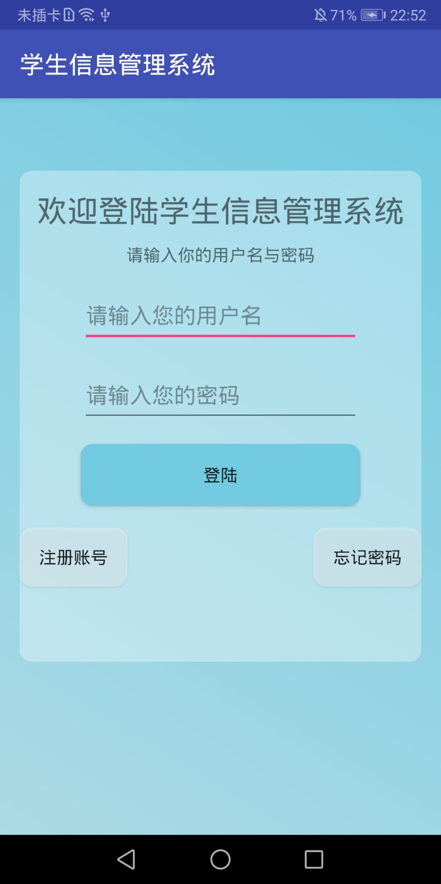

1. 注册

功能说明：注册新用户，并保存到数据库中

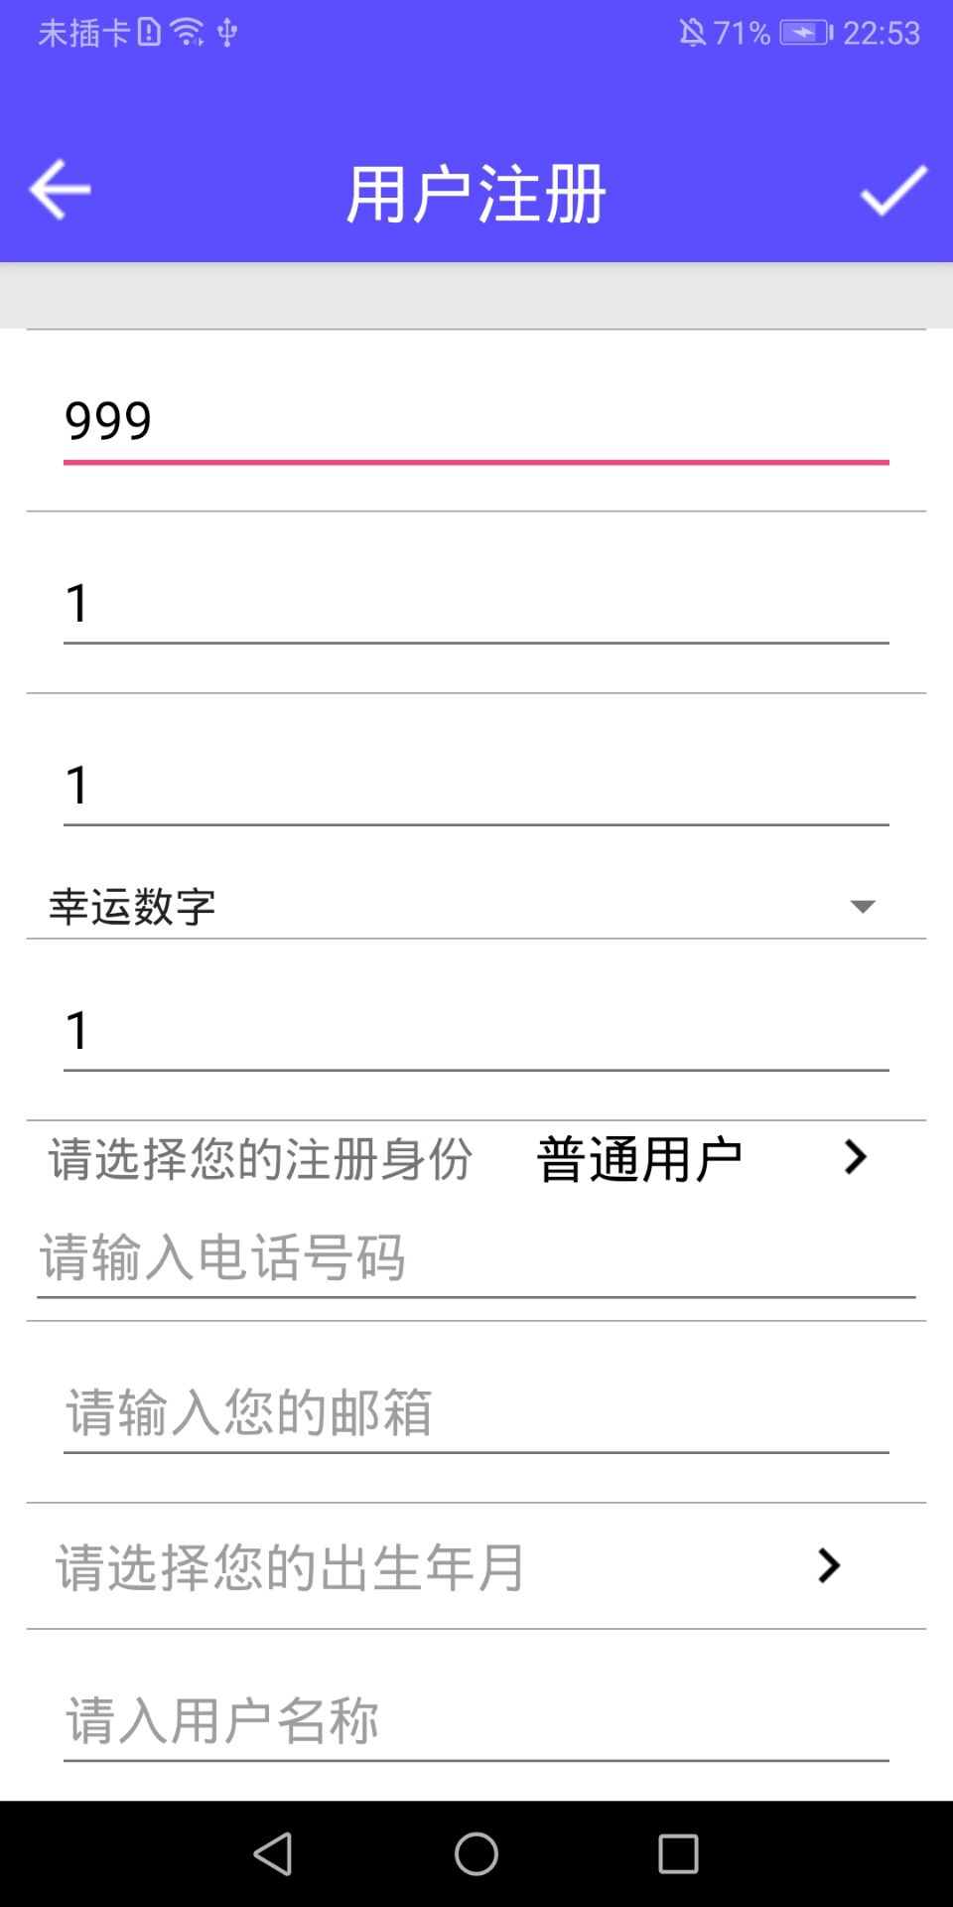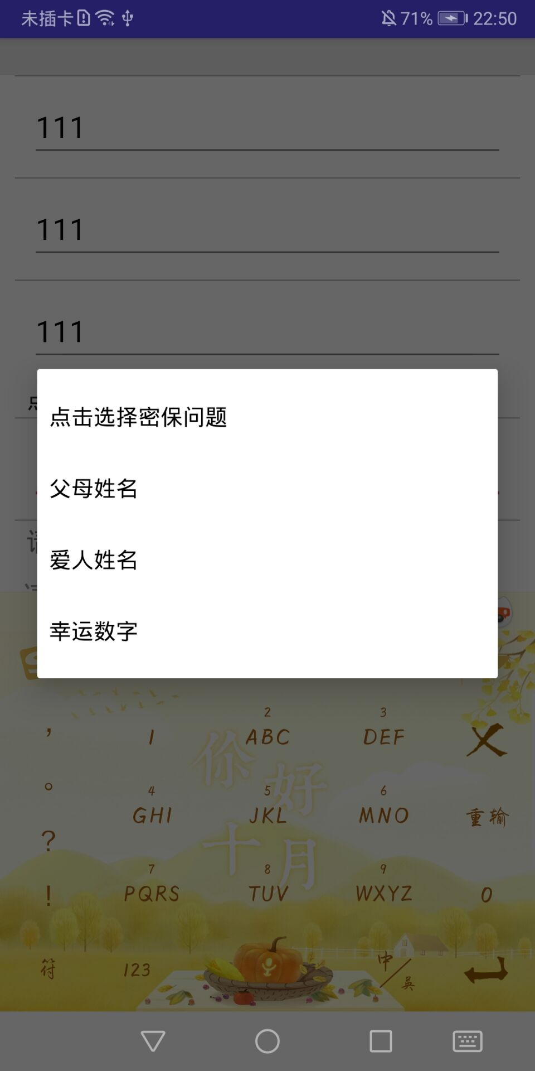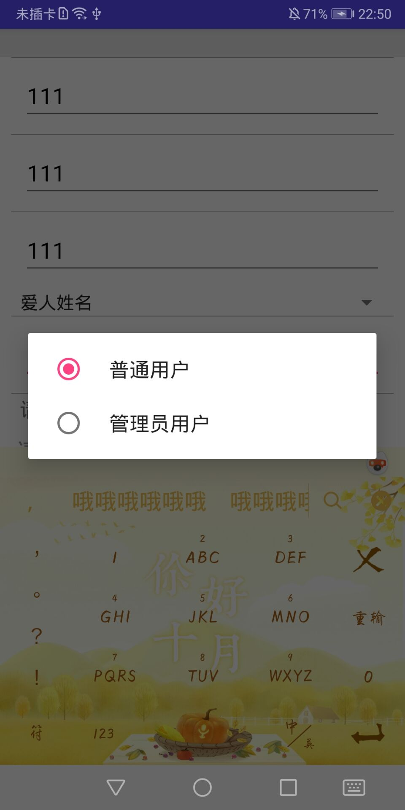

1. 设置密保问题

功能说明：通过密保问题可以实现后续的修改密码和找回密码功能，并且实现用户的安全想保障

使用方法：点击登录界面的注册按钮，跳转界面进行设置密保问题即可

1. 设置用户权限（管理员或普通用户）

功能说明：选择不同的注册身份（普通用户或者管理员），分配不同的权限，进行不同操作

使用方法：同上

1. 主界面

功能说明：简要展示学生信息

1. 学生信息编辑

功能说明：展示学生的详细信息，并可对学生的详细信息进行修改并保存

使用方法：点击对应的要修改的学生信息，跳转页面，即可修改需要修改的学生信息。

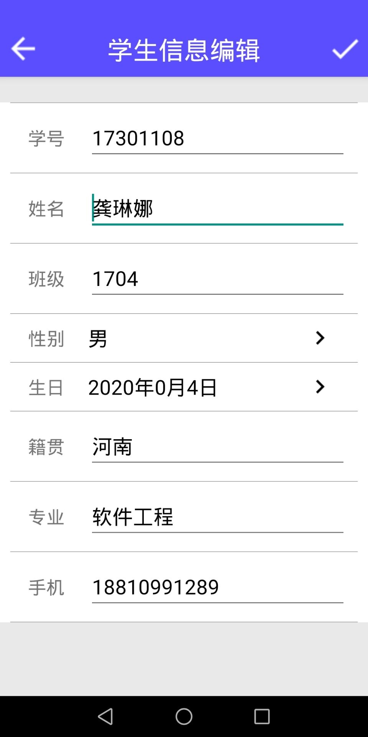

1. 个人中心

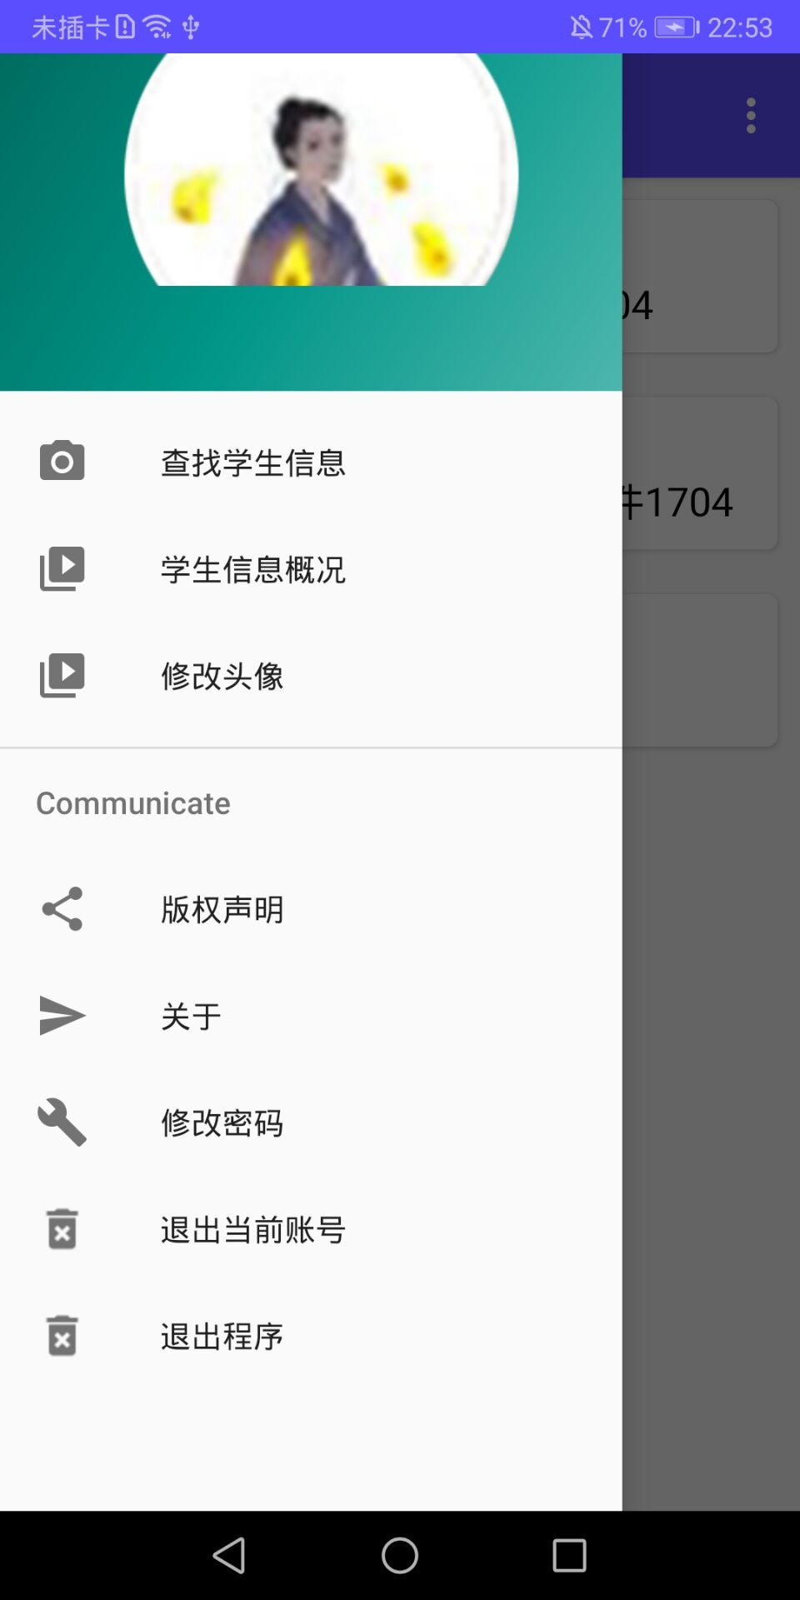

1. 修改头像

功能说明：修改默认的头像，实现用户的个性化原则

使用方法：点击头像，从相册中选择喜爱的图片即可设置为用户头像

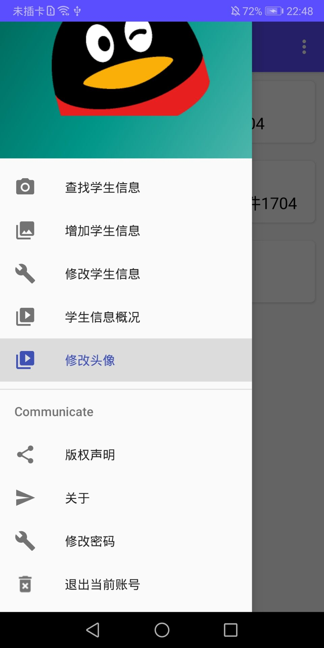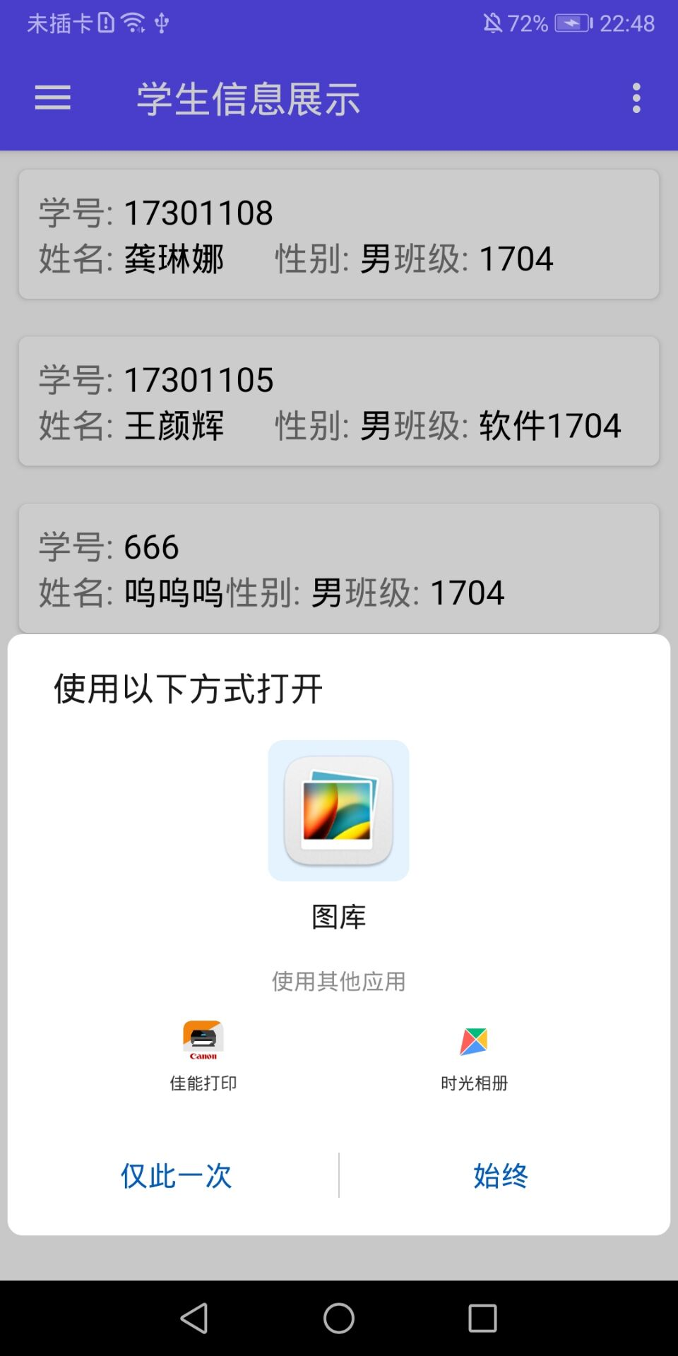

1. 学生信息概况

功能说明：对所有的学生信息进行统计，在校学生总人数，男生数，女生数，便于学校的管理

使用方法：点击个人中心的学生信息概况按钮即可跳转页面，展示所有的统计的学生信息

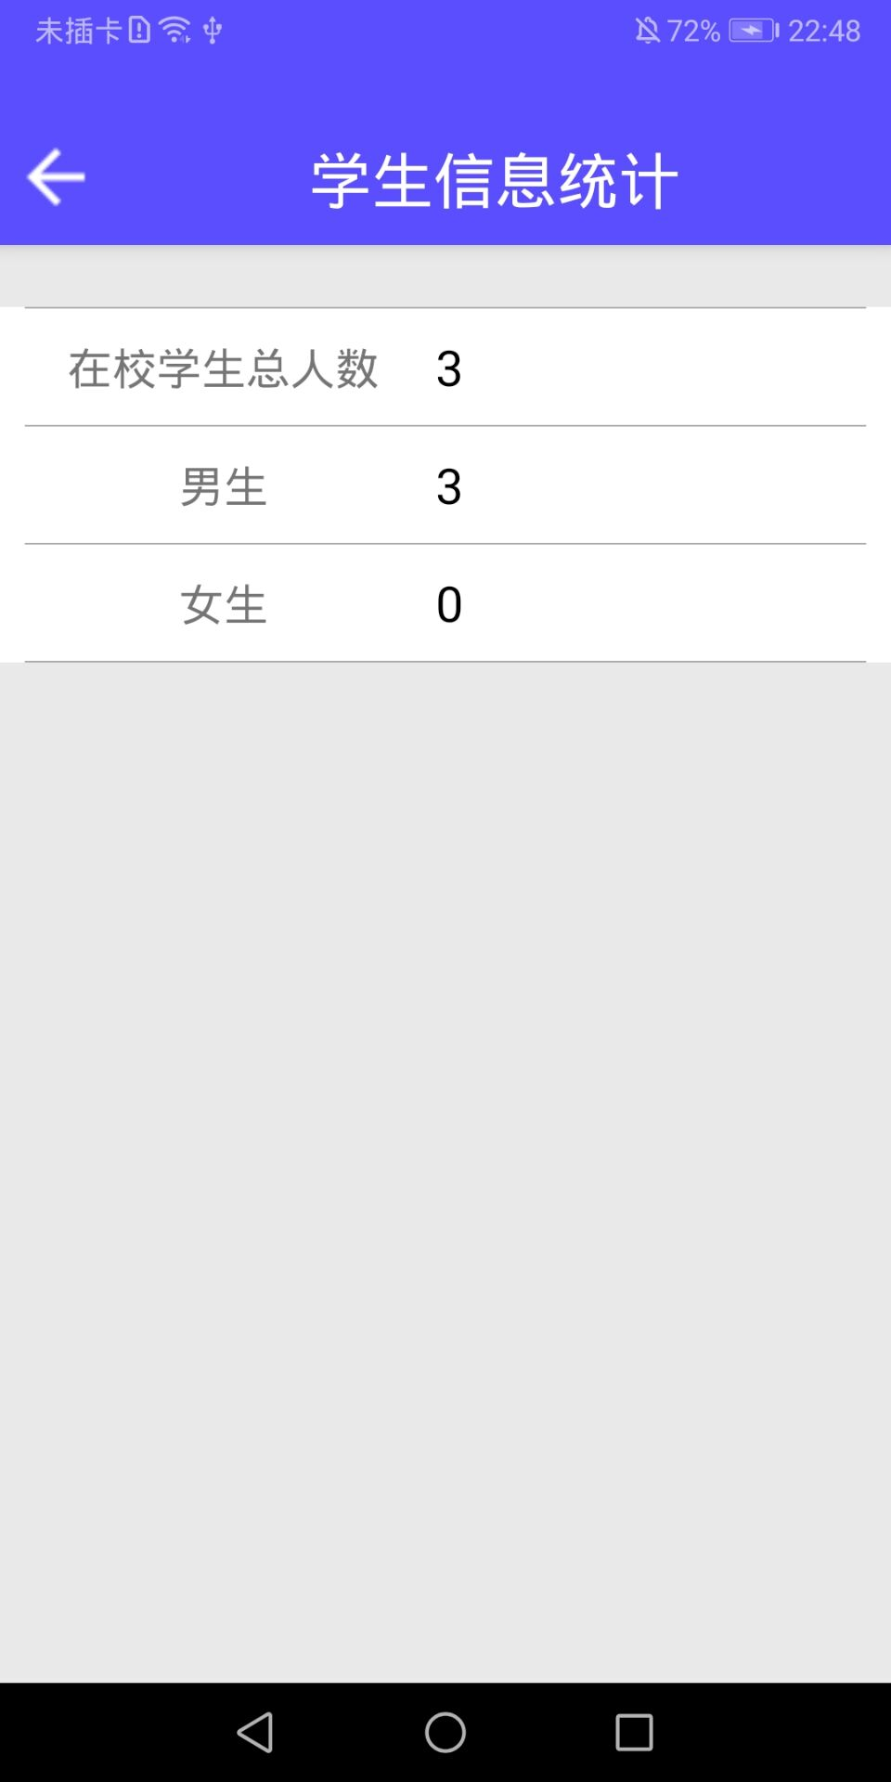

1. 学生信息添加

功能说明：增加新的学生信息到系统中，并保存到数据库

使用方法：点击个人中心的学生信息添加按钮即可跳转页面，添加新的学生信息

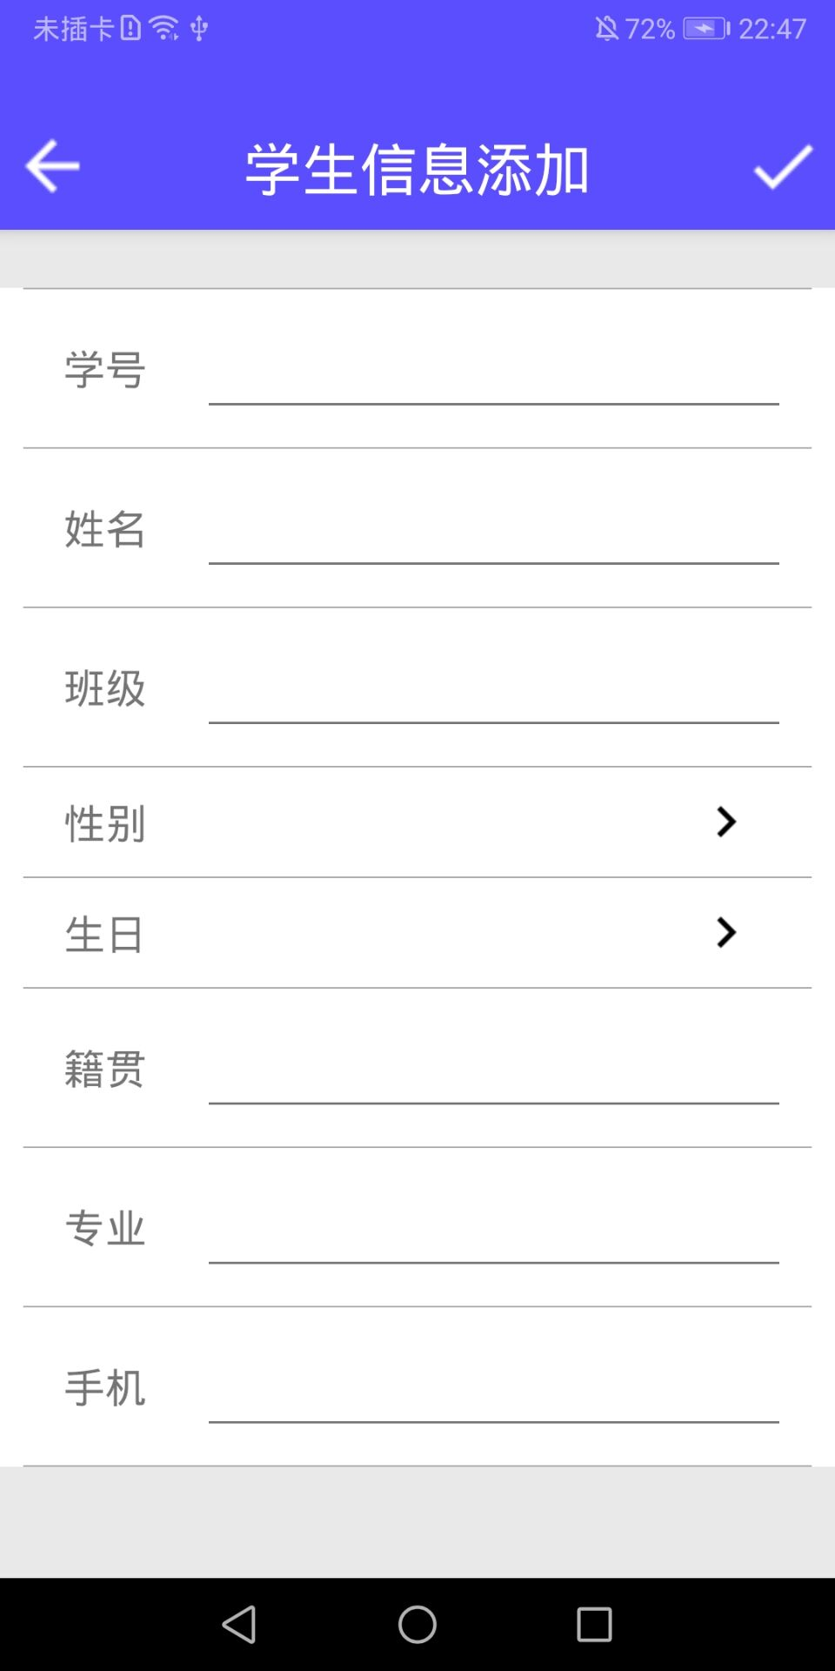

1. 学生信息查询

功能说明：对所需要的学生信息进行筛选查询

使用方法：点击主界面上方的对话框或者个人中心的查找学生信息按钮输入想要查找的学生信息，即可对所有保存在数据库中的学生进行模糊搜索

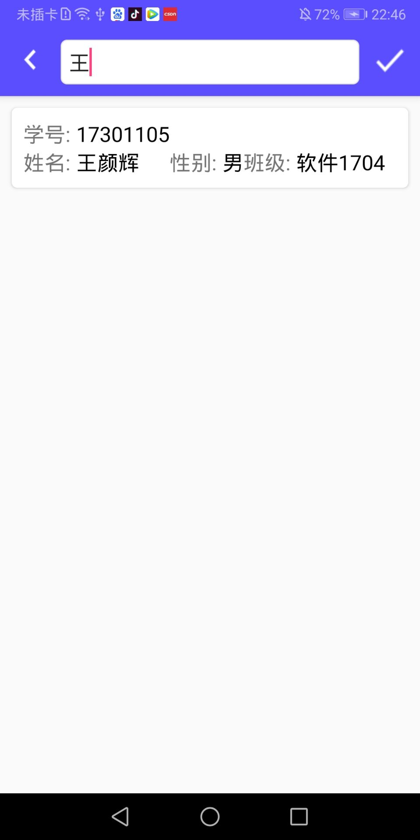

1. 忘记密码

功能说明：用户忘记密码后找回密码的途径

使用方法：点击主界面的忘记密码按钮，用户填写正确的密保问题可以设置新的密码

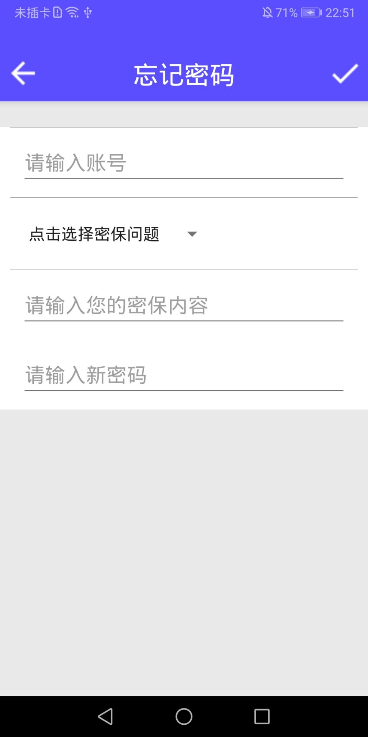

1. 修改密码

功能说明：用户更改密码的途径

使用方法：点击个人中心的修改密码按钮，用户填写正确的原密码可以设置新的密码

